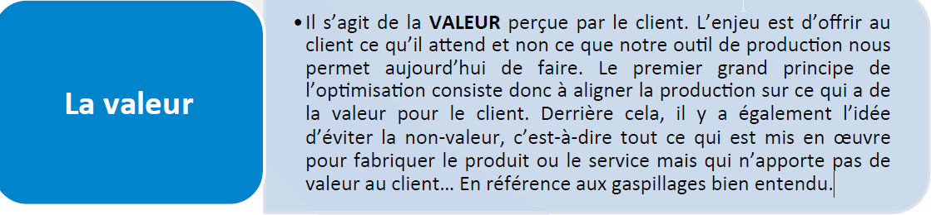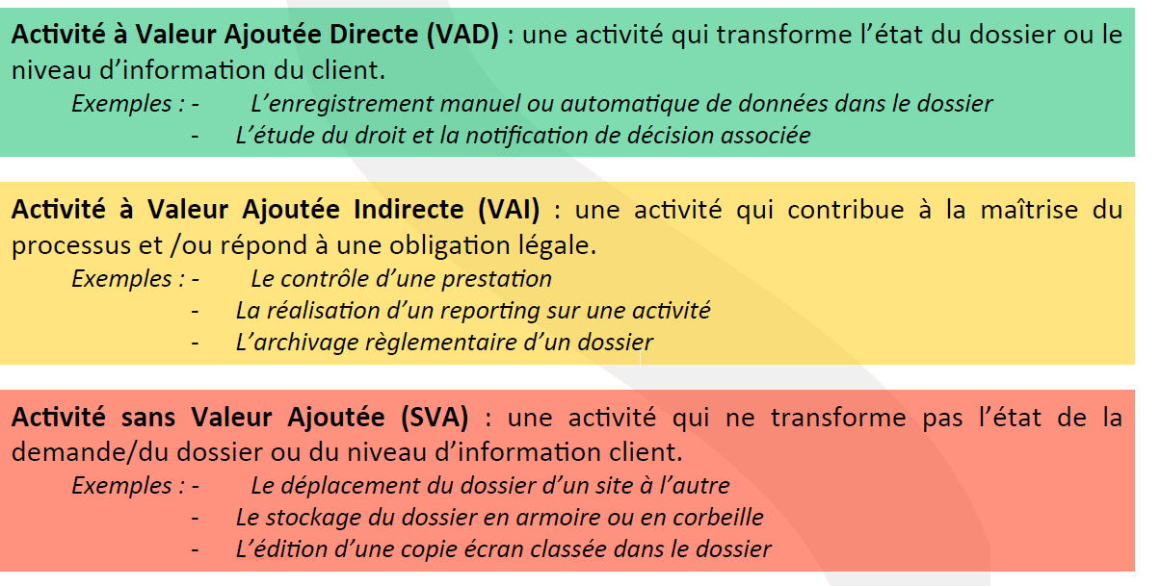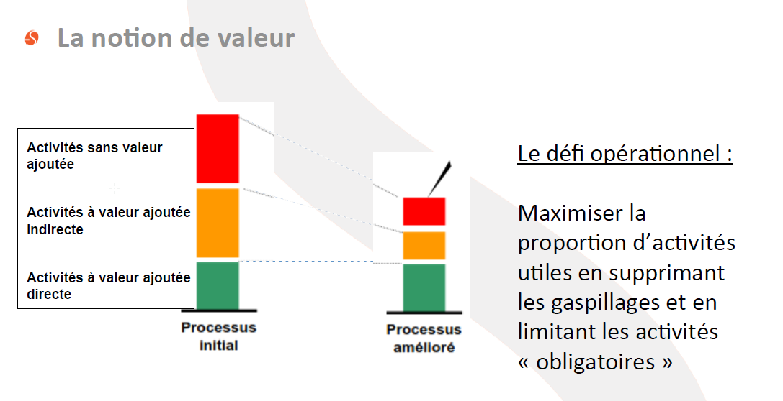

**Notion de valeur ajoutée**

Valeur Ajoutée Directe (VAD) : activité qui transforme l’état du dossier ou le niveau d’information du client.

Valeur Ajoutée Indirecte (VAI) : activité qui contribue à la maîtrise du processus et/ou répond à une obligation légale.

Sans valeur ajoutée (SVA) : activité qui ne transforme pas l’état de la demande ou du dossier ou du niveau d’information du client.